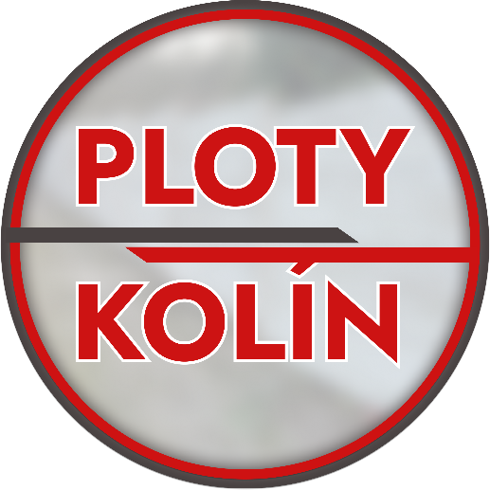

Všeobecné obchodní podmínky
Upozornění – Jednostranná deska - zadní strana desek je hladká bez vzoru
- Oboustranná deska – přední strana desky ( štípaný kámen,
skládaný kámen, dřevo, atd. ) a na zadní straně desky je otisk.
Nabízené sloupky : Hladké
Rozsah prací a cenová nabídka
- V cenové nabídce nejsou zahrnuty případné demontáže starého oplocení ani montáž nového oplocení do podezdívky či základu (pokud není v cenové nabídce výslovně uvedeno jinak).
- Není-li v cenové nabídce uvedeno jinak, je montáž kalkulována do čistého terénu. Případné vícepráce spojené s náročnějším terénem (např. velké převýšení, podezdívky, beton, kořeny, zakopávání desek do země a podobně) budou doúčtovány dle vzájemné dohody.
- V ceně montáže není srovnání terénu u plotu, rozvoz zeminy z vykopaných děr ani tmelení spár mezi deskami (úplné zamezení mezer). Tyto služby lze individuálně domluvit před realizací oplocení.
Stavební připravenost a terénní úpravy
- V případě bouracích prací starých podezdívek či základů zůstává suť vedle
výkopu bez likvidace ( pokud není předem dohodnuto jinak).
- V případě potřeby bouracího kladiva při výkopu díry, či zabíjení drážky pro zapuštění desky do země – doúčtováno 440,-Kč/výkop
- Kupující bere na vědomí, že všechny rozměry uvedené u konkrétního zboží jsou
uvedeny s možnou odchylkou v rámci přípustné tolerance, která je stanovena na +/- 8mm/betonový kus a/nebo stanovené příslušnými normami ČSN.
- Zákazník musí mít před realizací plotu vytyčené hranice pozemku a vyklizený úsek v trase plotu. ( Pokud nebylo předem dohodnuto jinak – musí být v cenové nabídce )
- V případě montáže ( nového ) či demontáže ( starého ) oplocení je zákazník povinen znát rozmístění sítí plynu, elektřiny, vody, internetu a popřípadě telefonního kabelu a tuto informaci předat montážní partě před zahájením prací, aby s ní byly seznámeni.
- V případě porušení sítí jdou vícenáklady za zákazníkem
a Ploty Kolín s.r.o., IČ: 22193324
nehradí náklady na jejich opravu.
- Výroba barevných produktů je ovlivněna počasím.
- Platební podmínky: Faktura na materiál s dopravou + Po dokončení realizace za montáž s cementem, popřípadě domluvené vícepráce bude zaslána faktura v PDF do emailu.
- Do zaplacení celé fakturované částky zůstává předmět dodávky
vlastnictvím dodavatele. Ploty Kolín s.r.o. IČ: 22193324
- V případě neuhrazení celé domluvené fakturované částky bude oplocení
rozebráno a vícenáklady budou vymáhány po zákazníkovi.
- Co když se na plotu objeví bíle fleky?
- Jde o takzvaný vápenný výkvět. Jeho výskyt je vždy úzce spojen s vlhkostí. Vlhkost obsažená v jednotlivých betonových dílcích transportuje na povrch výrobku či konstrukce hydroxid vápenatý Ca(OH)2 vznikající hydratací oxidu vápenatého CaO obsaženého v cementu. Po odpaření této transportní vlhkosti z povrchu betonového výrobku a kontaktu hydroxidu vápenatého s oxidem uhličitým CO2 v ovzduší se vytváří povlaky kalcitu CaCO3 zpravidla bílého zabarvení. Tento původně těžce rozpustný kalcit vystavený povětrnostním vlivům po čase následně přechází v rozpustnou formu – hydrogenuhličitan vápenatý Ca(HCO3)2, který postupně samovolně vymizí. K tomuto dochází během výše uvedeného období několika měsíců až let. Zjednodušeně řečeno to trvá tak dlouho, dokud se všechen nevázaný hydroxid vápenatý nevyplaví z betonového výrobku ven.
- Tvorba vápenných výkvětů je průvodním a přirozeným jevem zrání betonu, kterému nelze zcela zabránit. Jejich samovolné vymizení účinkem povětrnostních vlivů je dlouhodobější proces v řádech měsíců až let, podle daných podmínek. Každá stavební konstrukce je vystavena specifickým podmínkám, proto se nedá nikdy paušálně stanovit doba, po kterou se vápenné výkvěty budou vyplavovat na povrch konstrukce a následně působením povětrnostních vlivů ustupovat (zpravidla ne déle než 3 roky).
- Zároveň je nutno poznamenat, že vápenné výkvěty nemají vedle dočasného nepříjemného estetického efektu žádný negativní vliv na užitné vlastnosti betonového výrobku, a tudíž nepodléhají reklamaci.
- Z hlediska platných a závazných technických norem není vápenný výkvět považován za vadu výrobku / dílce.
- U betonových plotů může působením povětrnostních vlivů docházet ke kolísání barev, beton je vyráběn z přírodních materiálů, a proto nelze zaručit stejný odstín vyráběného materiálu.
- Po potvrzení cenové nabídky do e-mailu zákazník souhlasí s všeobecnými podmínkami.

